RELATÓRIO DE MANUTENÇÃO
[tipo — preventiva, corretiva, preditiva]
  RELATÓRIO  [número] |   DATA  [dd/mm/aaaa]
 [NOME DA EMPRESA]
- Identificação
[SUA EMPRESA]  [CNPJ]  [endereço, cidade - UF]  [e-mail]  [telefone] | [CLIENTE]  [CNPJ]  [inscrição estadual / municipal]  [endereço, cidade - UF]  [contato responsável]  [telefone]

Técnico responsável:  [nome do técnico] | Tipo de manutenção:  [preventiva · corretiva · preditiva]

Início:  [dd/mm/aaaa · hh:mm] | Término:  [dd/mm/aaaa · hh:mm]
Dados do ativo
TAG  [identificação do equipamento] | Localização  [setor, linha ou endereço]
Fabricante / modelo  [fabricante e modelo] | Descrição  [o que é o equipamento]
Nº de série / patrimônio  [número] | Horímetro / km  [leitura no dia]
- Problema ou motivo
[Por que a manutenção foi feita: a falha relatada e o que foi encontrado, ou a tarefa do plano de preventiva, ou a leitura que disparou a preditiva. Escreva o que se viu e se mediu ao chegar — é este parágrafo que explica o serviço.]
- Serviço executado
SERVIÇO EXECUTADO | SITUAÇÃO
[serviço executado] | [concluído]
[serviço executado] | [concluído]
[serviço executado] | [concluído]
[serviço executado] | [concluído]
[serviço executado] | [concluído]

- Peças e materiais
PEÇA OU MATERIAL | QTD | UN. | APLICADO EM
[peça ou material] | [qtd] | [un.] | [onde aplicou]
[peça ou material] | [qtd] | [un.] | [onde aplicou]
[peça ou material] | [qtd] | [un.] | [onde aplicou]
[peça ou material] | [qtd] | [un.] | [onde aplicou]

- Horas trabalhadas
DATA | RESPONSÁVEL | INÍCIO | FIM | HORAS
[dd/mm] | [responsável] | [hh:mm] | [hh:mm] | [h]
[dd/mm] | [responsável] | [hh:mm] | [hh:mm] | [h]
[dd/mm] | [responsável] | [hh:mm] | [hh:mm] | [h]
TOTAL DE HORAS |  |  |  | [h]

- Registro fotográfico
[Fotos — antes: situação encontrada]
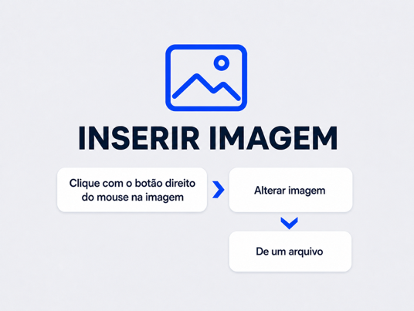
Imagem 1 |  | Imagem 2 |  | Imagem 3

[Fotos — depois: serviço concluído]
Imagem 1 |  | Imagem 2 |  | Imagem 3

- Condição final e próxima intervenção
Operando normalmente  serviço concluído |  | Operando com restrição  especifique abaixo |  | Parado  aguardando peça ou serviço

[O que ficou e o que o responsável precisa saber: restrição de uso, peça a encomendar, recomendação de acompanhamento, leitura a observar. Pendência sem prazo e sem responsável não vira serviço.]

Próxima intervenção:  [dd/mm/aaaa ou leitura do horímetro] | O que será feito:  [tarefa da próxima intervenção]
- Assinaturas
[nome do técnico]  [cargo — quem executou]  [registro profissional, se houver] | [responsável pelo ativo ou cliente]  [cargo]  Recebi o equipamento nas condições descritas. Data: [dd/mm/aaaa]

Como usar este modelo
Colocar o seu logo | Dê dois cliques no topo da página para abrir o cabeçalho e troque [ LOGO ] pela sua imagem — vale para todas as páginas de uma vez.
Trocar a cor | Selecione tudo (Ctrl+A), abra a cor da fonte e use "Substituir" para trocar o azul pelo tom da sua marca. As faixas e os fundos seguem a mesma cor.
Numerar o relatório | Use um número que nunca se repete: sequencial, com o ano na frente (RM-2026-0118). No gerador do site, o número seguinte já vem preenchido no relatório seguinte.
Tipo de manutenção | Preventiva é a do plano, na data ou na leitura; corretiva é a que atende uma falha; preditiva é a que sai de uma medição (vibração, temperatura, análise de óleo). O tipo vai no subtítulo e na identificação.
Horas | Cada linha é um intervalo (início e fim) dentro do mesmo dia; um turno que vira a noite são duas linhas. Some as horas na última linha. No gerador do site, as somas saem prontas.
Condição final | Apague os dois cartões que não se aplicam. "Operando com restrição" e "Parado" exigem a restrição ou a pendência escrita no campo abaixo dos cartões, com prazo e responsável.
Sem preço | Este relatório é técnico: a tabela de peças registra o que foi aplicado, sem valor. Para faturar, use o modelo de ordem de serviço ou o de relatório de serviços prestados, que fazem as contas.
Fotos | Clique em cada moldura do registro fotográfico, escolha Inserir imagem e a foto entra no lugar. A legenda embaixo é o nome do que aparece. Sem foto, apague a seção inteira.
Linhas a mais ou a menos | Para mais linhas em qualquer tabela, clique na última e pressione Tab. Para menos, selecione as linhas e use "Excluir linhas".
Antes de enviar | Apague esta página: ela é instrução, não faz parte do relatório.
Modelo gratuito de relatório de manutenção — andonize.com/materiais
No Andonize, o relatório de manutenção sai da ordem de serviço: serviços, peças, horas e fotos de antes e depois, sem redigitar.

